Rapport : compte rendu du TP5 (à faire sur les 2 environnements : linux et windows)

Le TP a consisté à créer en premier lieu une base de données :

_Sur Linux : installation de QT

J’ai tapé des commandes données dans le Tp dans le terminal pour installer le driver MySQL. Ces commandes ont servi à installer les outils et librairies nécessaires pour faire fonctionner QT sous linux.
Une fois QT installé il a fallu créer des classes dans lesquelles des objets ont été crées ; et un projet dans lequel contenait les fichiers : .pro, .h(en-tête), .cpp ; .ui.

Toujours sur linux : Installation de workbench
Le but était d’accéder à l’ancienne base de données avec workbench.
Ensuite en créer une nouvelle et les afficher.
Pour ça un programme a été généré afin de pourvoir insérer les informations de notre bdd.

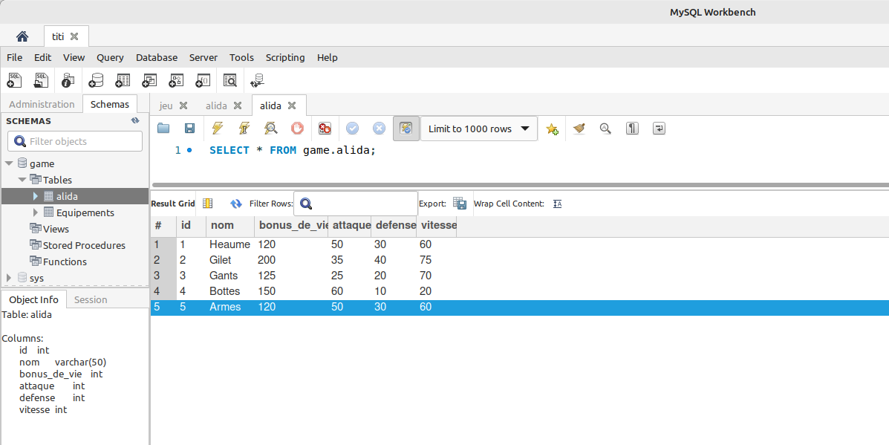

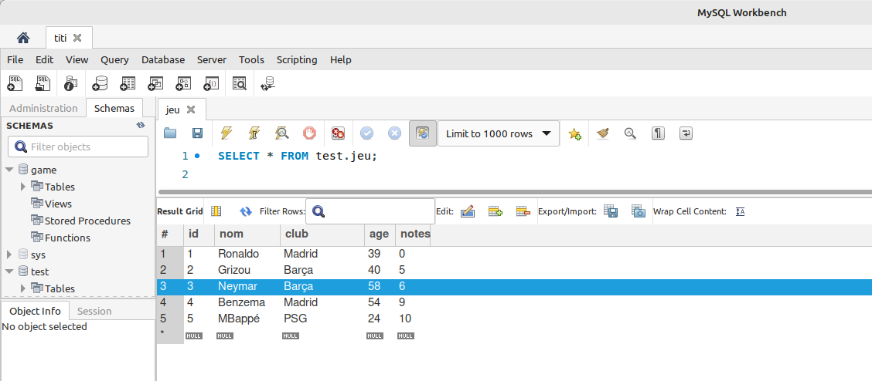
Interface workbench, affichant la première et deuxième base de données.

Après avoir accéder à la bdd, la prochaine étape était de mettre en œuvre l’affichage graphique dans une fenêtre.

